1. (D) 以下關於網路應用程式與應用層的協定配對何者有誤？(A)Web：HTTP (B)File transfer：FTP (C)Remote login：Telnet (D)E-mail：NNTP。
2. (D) 關於用戶端-伺服器架構(client-server architecture)的敘述何者錯誤？ (A)具有持續開啟的伺服器 (B)伺服器一般會有一個固定的IP位址 (C)用戶端一般來說不會彼此間直接通訊 (D)是屬於對等式網路（peer to peer）的模式。
3. (A) Socket是介於哪兩個層之間的介面？ (A)應用層與傳輸層協定之間 (B)連結層與實體層 (C)連結層與網路層 (D)網路層與實體層。
4. (B) SMTP協定透過哪一個傳輸層協定連接郵件伺服器的哪一個埠號？(A) UDP, port 25 (B) TCP, port 25 (C) UDP, port 21 (D)TCP, port 21
5. (D) 網頁伺服器及郵件伺服器的埠號(Port)分別為：(A) 25、25 (B) 80、80 (C) 25、80 (D) 80、25
6. (D) 對於網際網路所提供的服務，下列有關通訊協定的敘述何者正確？ (A) DHCP通信協定主要是應用於網路電話 (B) FTP通信協定主要是應用於傳送電子郵件 (C) SMTP通信協定主要是應用於檔案上傳或下載 (D) HTTP通信協定主要是應用於瀏覽全球資訊網
7. (A) 有關server-client HTTP通訊協定，何者錯誤？ (A)server端會先發送 request message 到client端 (B)HTTP協定位於應用層 (B)須建立TCP connection (D)是stateless無狀態的
8. (A) 非SSL加密的TCP傳輸層所能達成的服務僅能達成以下哪一項？ (A)可靠的資料傳輸(Reliable Data Transfer) (B)輸出量(Throughput) (C)時程(Timing) (D) 安全性(Security)。
9. (C) 網頁用戶端（client）為了確認所儲存之網頁資料是否為最新，因此會使用所謂之 Conditional Get，為此用戶端必須在請HTTP Request訊息中加入哪一種標頭行（Header line）？(A)Post (B)Date (C)If-modified-since (D)Last-Modified
10. (A) 關於TCP和UDP的敘述，下列何者有誤？ (A) TCP傳送資料可靠性低，多用來傳送語音或影像。 (B) 在 TCP/ IP 協定中﹐傳送層主要的協定為TCP 與 UDP (C) TCP是雙向傳輸，UDP是單向傳輸 (D) UDP可靠性低，但傳送東西速度快。
11. (D) 某網頁有十個object，都存在同一個web server。假設使用non-persistent HTTP協定，請問要用戶端的瀏覽器需要多少來回時間(RTT)才能收到完整網頁內容？ (A)10 RTT (B)11 RTT (C)20 RTT (D) 22 RTT
12. (B) HTTP提供一個Conditional Get機制讓Web Server可以去確認Client暫存的object是否為up to date，假如是的話，Web Server回傳的HTTP response訊息中會用那個狀態碼與片語表示？(A) 200 OK (B) 304 Not Modified (C) 301 Moved Permanently (D) 404 Not Found
13. (B) 在瀏覽網頁時，若允許使用Cookies，將會有下列哪一項風險？ (A)沒有風險，只會讓我更方便地上網 (B)隱私有可能被竊取 (C)個人憑證可能失效 (D)電腦內的檔案有可能被刪除。
14. (B) 阿格麗透過IE登入校務系統網站後，再連結至校務系統其他功能網頁皆不需再輸入帳號與密碼，這是因為有哪項功能？(A)Temporary File (B)Cookie (C)記錄 (D)安全性
15. (D) 在Cookie 的運作中，當使用者透過Browser發出 HTTP Request 指令到某一個Web Server，假如此Browser已經記錄了此Web Server 的 Cookie ID，則代表此使用者的cookie ID會放在哪裡送給Web Server？(A) HTTP Request的 Set-Cookie: Header (B) HTTP Request的User-Agent: Header (C) HTTP Request的Host: Header (D) HTTP Request的 Cookie: Header
16. (D) 關於設定Proxy伺服器的功能，下列敘述何者錯誤？(A)可減少區域網路對外連線的負載 (B)通常可加快網頁的下載速度 (C)用戶可能下載到舊的網頁 (D)用戶是直接由原始網頁伺服器下載網頁
17. (C) 下列哪一個協定不是運用於讀信軟體時? (A)POP (B)IMAP (C)SMTP (D)HTTP
18. (D) 有關mail servers的敘述何者正確？(A)mail servers中的mailbox是收件者的信箱 (B)mail servers中的message queue是將所有寄件者的信件排隊後送出 (C)mail servers間是以SMTP協定來傳輸 (D)以上皆是
19. (D) 在Cookie 的運作中，當使用者透過Browser發出 HTTP Request 指令到某一個Web Server，假如此Browser已經記錄了此Web Server 的 Cookie ID，則代表此使用者的cookie ID會放在哪裡送給Web Server？(A) HTTP Request的 Set-Cookie: Header (B) HTTP Request的User-Agent: Header (C) HTTP Request的Host: Header (D) HTTP Request的 Cookie: Header **重複！**
20. (A) 下列有關IMAP的敘述下列何者錯誤？(A)POP3的功能較IMAP強大(B)所有的信件存放在server中 (C)使用者可在郵件伺服器建立資料夾 (D)可以記住使用者的狀態
21. (A) 有關DNS RR records，最常見的type=A格式，其中name、value儲存資料為? (A)hostname、IP address (B)domain、hostname (C)the real name 、canonical name (D)domain、IP address
22. (A) 在網際網路上，執行下列哪一種服務的主機將負責將網址(如：www.ncue.edu.tw)轉換為 IP 位址(如：120.107.179.159)？ (A) DNS (B) SMTP (C) POP3 (D) DHCP
23. (A) 下圖是DNS伺服器的互動圖，請問從第2步驟到第7步驟，是屬於何種查詢方式? (A) 遞迴式查詢(recursive query) (B) 循環式查詢(iterative query) (C) 主動式查詢(active query) (D) 被動式查詢(passive query)

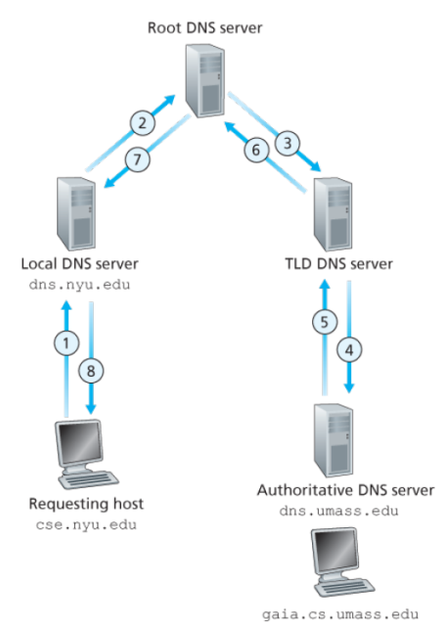

1. (C) 下列DNS(Domain Name System)伺服器中的資源記錄(resource records)類型，何者錯誤？ (A)Type=A，提供主機名稱與IP位址對應的記錄 (B) Type=NS，提供網域內官方DNS主機名稱的記錄 (C) Type=CNAME，提供IP對應主機名稱的記錄 (D) Type=MX，提供網域內的郵件伺服器記錄。
2. (D) 下列有關DNS(Domain Name System)的敘述，何者正確？ (A)負責IP位址與裝置Mac位址的轉譯服務 (B)使用TCP協定傳送資料報(Datagram) (C)使用埠號35 (D)採用分散式資料庫。